Présentation du circuit

Voici le circuit avec les changements en rouge :

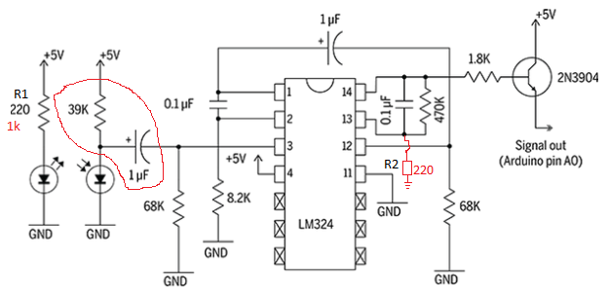

Le principe du circuit :

Quand notre sang passe dans notre doigt ça perturbe les infra-rouges envoyés par la LED et donc ça modifie la tension en sortie du phototransistor.

La fréquence du signale est diminué par le filtre passe-bas (représenté par le cercle rouge)

Formule de frequence de coupure

Fc = 1/(2\*(pi)\*R\*C) = 4 Hz

Avec une fréquence de coupure à 4 Hz.

Ensuite, le signale est amplifié par le LM324.

Puis quand le signale arrive au transistor, et quand la tension est modifiée par le phototransistor ça active le transistor donc l’Arduino reçoit un signal carré.

En premier :

U=RI ⬄ I=U/R

On a modifié la résistance R1, car le phototransistor était ébloui par l’autre LED qui recevait un courant trop important.

En augmentant la résistance R1, on abaisse le courant sans modifier la tension.

En second :

La tension avant le transistor été trop faible pour qu’il la détecte.

Le transistor s’active pour une tension minimale de 0,5V.

Donc on a rajouté la résistance R2 afin d’augmenter la tension.